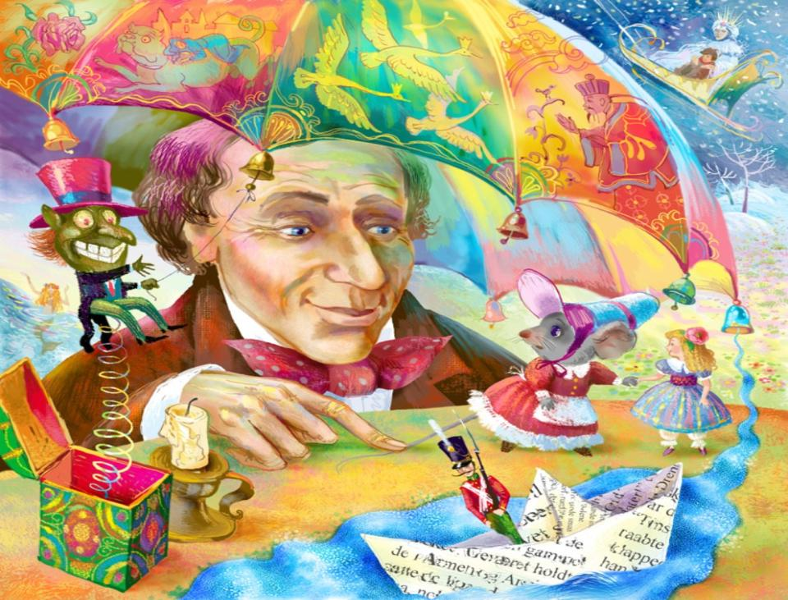
ТВОРЧЕСКИЙ ПРОЕКТ ПО СКАЗКАМ
Г.Х. АНДЕРСЕНА

ПРОБЛЕМА:
Пока малыш мал, родители читают ему детские стихи и потешки, русские народные сказки (репка, теремок, колобок. По мере роста ребёнка, когда малыш начинает посещать детский сад, становится более самостоятельным, сам пользуется телевизором и компьютером, родители всё меньше внимания уделяют домашнему чтению, в силу своей занятости, возможности отдать это занятие на откуп детскому саду, а порой теряются и в выборе произведений для детского чтения. Поэтому знакомство детей с авторскими сказками, сказками зарубежных писателей происходит только в школе. В результате у малышей снижается познавательный интерес, интерес к чтению, они не умеют слушать и понимать читаемое, кроме того речь, пополняясь компьютерными терминами, не расширяется за счёт синонимов, антонимов, прилагательных. Дети затрудняются выразить с помощью речи свои мысли, желания, просьбы, поделиться полученной информацией.
АКТУАЛЬНОСТЬ:
Воспитание всесторонне развитой личности невозможно без приобщения детей к литературному и культурному наследию других народов. Произведения иностранных писателей знакомят детей с обычаями , бытом и мировоззрением людей других национальностей, расширяют кругозор, развивают познавательный интерес, воспитывают толерантность и уваже-ние к традициям, истории, культуре разных народов, способствуют объ-единению через любовь к сказкам. Доброта, любовь, верность, предан-ность, самопожертвование , которым учат сказки, - это моральные ценнос-ти, на которых держится жизнь.
ЦЕЛЬ: Знакомство со сказками датского писателя Г.Х.Андерсена.
Задачи:
- познакомить с датским сказочником Г.Х. Андерсеном и его удивитель-ными особенными сказками;
- развивать интерес к чтению сказок Г.Х.Андерсена;
- расширять кругозор и словарный запас, опираясь на язык сказок;
- обратить внимание на героев сказок Андерсена, их характеры и поступ-ки, учить подбирать им меткие характеристики, обосновывая их;
- обращать внимание детей на поучительность сказок, формировать умение
делать выводы, умозаключения; побуждать к собственным оценочным
суждениям по поводу прочитанного;

- развивать творческие способности через преломление полученного
литературного опыта в продуктах детской художественной деятельности;
- воспитывать чувства добра, справедливости, умение любить и видеть
прекрасное.
Участники проекта: дети старшей группы, воспитатели, родители.
Интеграция образовательных областей: социально-коммуникативное, познавательное, речевое, художественно-эстетическое развитие.
Тип проекта: творческий, групповой.
Продолжительность: 3 месяца
Этапы работы:
1 этап - подготовительный
- Изучение и анализ литературы.
- Определение темы.
- Изучение и обобщение педагогического опыта.
- Вызвать интерес детей и родителей к теме проекта.
- Составление плана-схемы проекта.
- Обсуждение проекта с воспитателем, родителями.
- Обновление содержания предметно-развивающей среды.
2 этап - основной
Реализация плана проекта с детьми, родителями, педагогами.
3 этап - итоговый
Подведение итогов, анализ ожидаемого результата.

 | Запланированное мероприятие
1. | Знакомство с автором Г.Х. Андерсеном. Рассматривание его портрета.
2. | Чтение художественных произведений «Дюймовочка», «Снежная Королева», «Гадкий утенок».
3. | Рассматривание иллюстраций к прочитанным произведениям. Знакомство с авторами рисунков
4. | Пополнение книжного уголка книгами автора. Оформление выставки «Сказки Г.Х. Андерсена».
5. | Рисование иллюстраций к сказкам Г.Х. Андерсена.
6. | Изготовление альбома «Иллюстрации к сказкам Г.Х. Андерсена».
7. | Раскраски по сказкам Г.Х. Андерсена. Изготовление альбома с готовыми работами.
8. | Просмотр мультфильмов по сказкам автора «Дюймовочка», «Снежная королева», «Стойкий оловянный солдатик», «Гадкий утенок», «Дикие лебеди», «Принцесса на горошине»…
9. | Изготовление поделок по сказкам Г.Х. Андерсена. Оформление выставки работ.
10. | Коллективная работа «Коллаж по сказке «Дюймовочка».
 | Оригами по сказке «Дюймовочка»
11. | Изготовление родителями костюмов для театра ног по сказке «Дюймовочка».
12. | Драмматизация отрывков сказок автора.
13. | Викторина по прочитанным произведениям.
14. | Итоговое мероприятие новогодний утренник по сказке «Снежная королева».

ФОТООТЧЕТ проделанных мероприятий
Чтение сказок Г.Х. Андерсена

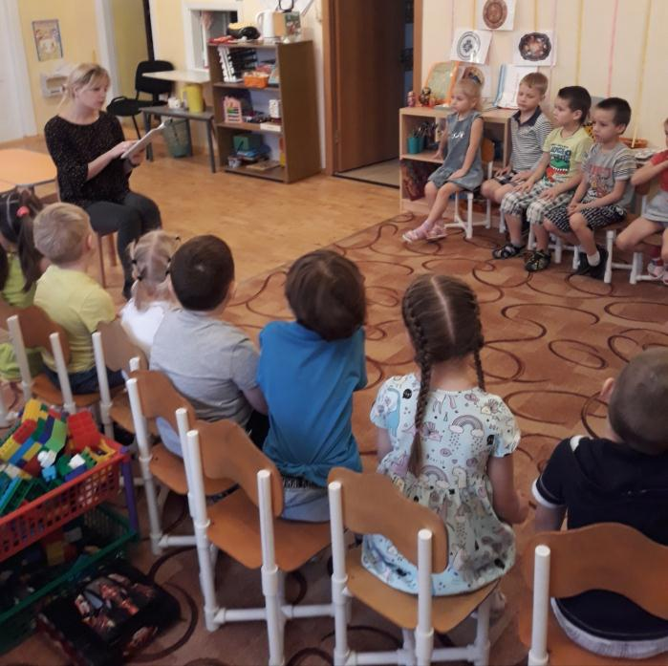
Знакомство с автором, с его произведениями.
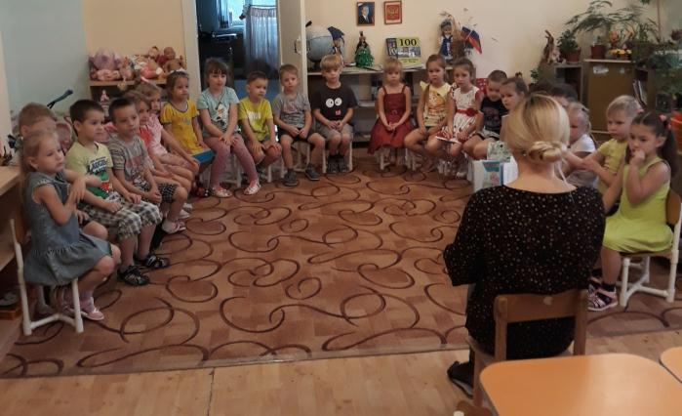
Оформление выставки «Сказки Г.Х. Андерсена»
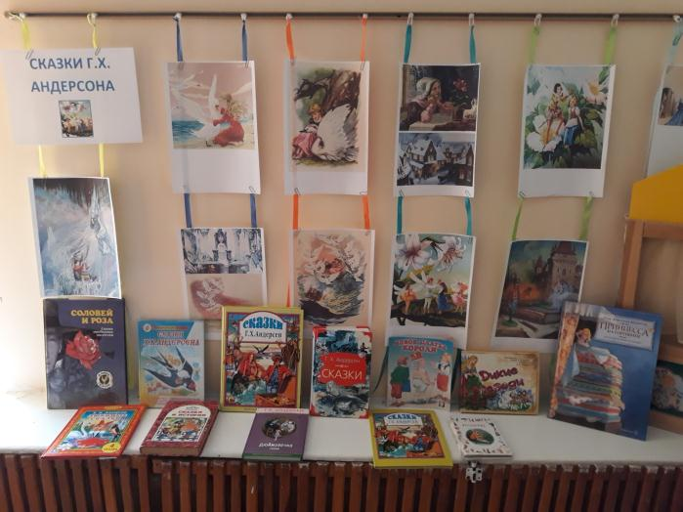
Оригами по сказке «Дюймовочка»
«Лягушки»
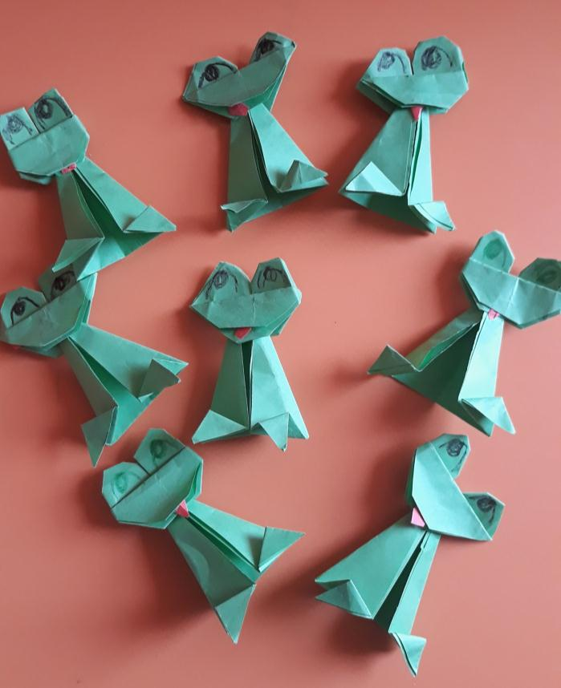
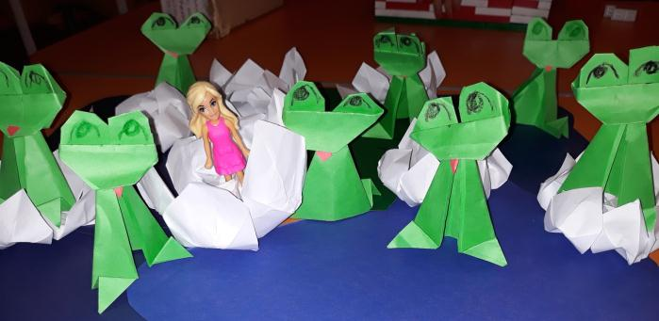
«Дюймовочка на кувшинке»
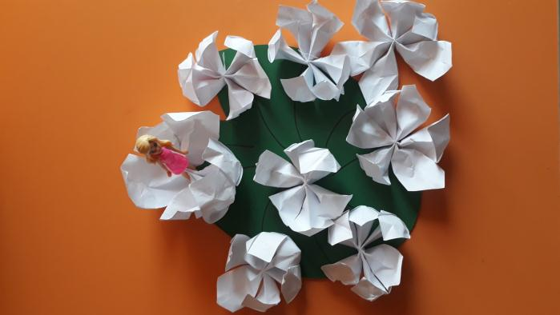

Просмотр мультфильмов по сказкам Г.Х. Андерсена: «Дюймовочка, Гадкий утенок», «Снежная королева», «Принцесса на горошине» и др.
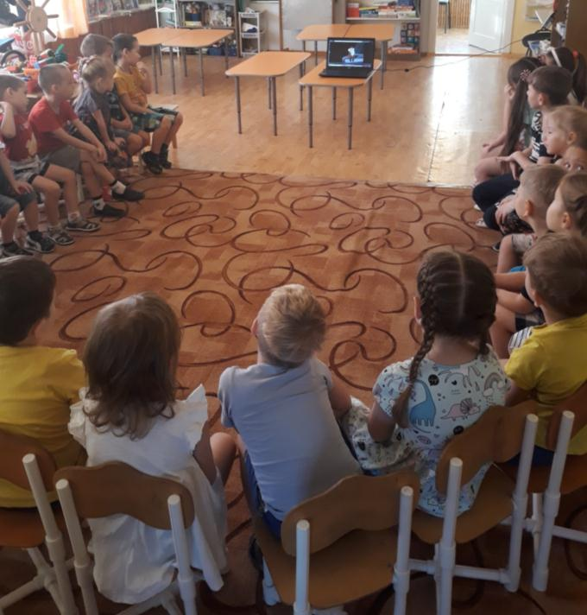

Выставка поделок, изготовленных совместно с родителями «Сказки Г.Х. Андерсена»
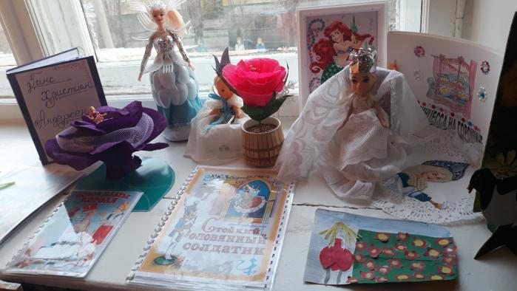

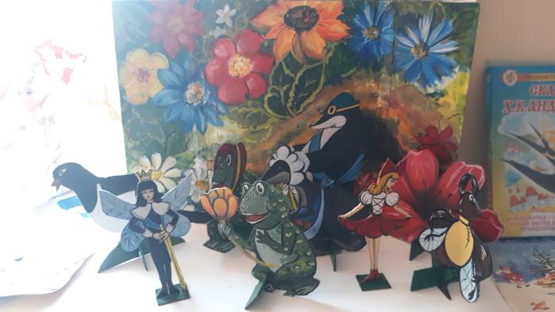
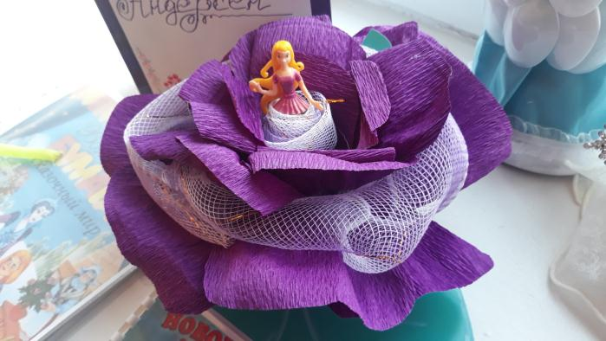
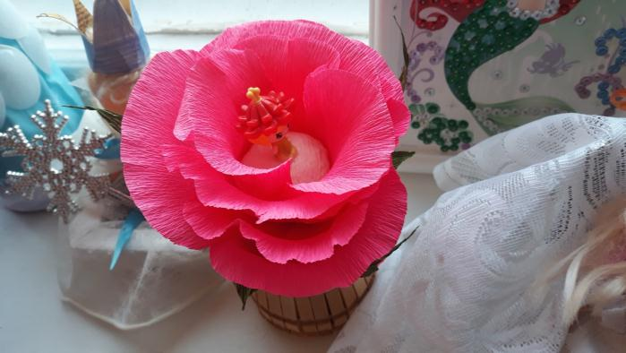
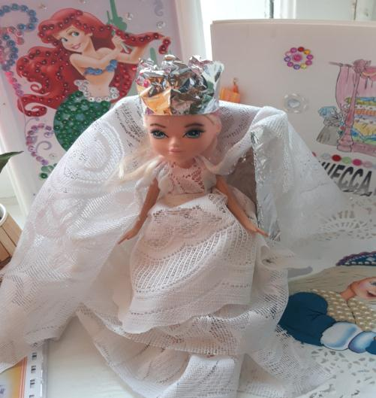
Награждение детей за участие в конкурсе «Что за чудо сказки Г.Х. Андерсена»
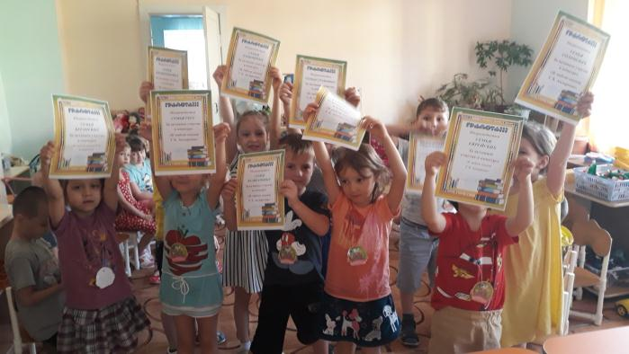
Коллективная работа «Коллаж по сказкам Г.Х. Андерсена»
Изготовление альбома с иллюстрациями по сказкам автора.
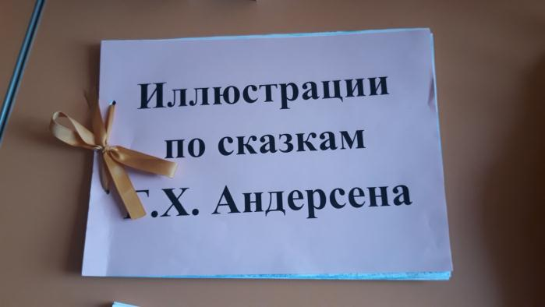
Изготовление альбома с раскрасками по сказкам Г.Х. Андерсена


Театр ног по сказке «Дюймовочка»
Итоговое мероприятие проведение новогоднего утренника по сказке Г.Х. Андерсена «Снежная королева»
